冬山國中103學年度第二學期環境保護小組第二次會議記錄
（配合104學年下學期十一月份行政會報進行）
時 間 | 104年11月 2日 | 地 點 | 圖書館
主 席 | 羅麗惠 | 紀 錄 | 陳雅如
列席人員 | 如附件照片
出席人員 | 如附件照片
1.衛生組長：重申學期初校務會議報告事項，並請各位導師及行政同仁配合督促學生打掃及環保事宜。另外接下來下週三有能源研習，十二月有環境教育研習，也請大家踴躍參加。
2.學務主任：運動會剛結束，接下來有幾次研習，請同仁盡量參加，以免研習時數不足。
4.衛生組長：感謝各位導師對於各搬負責區域的協助督導，如有任何問題，請隨時與學務處聯繫。
附錄：圖片及說明：
簽到本 | 會議過程1
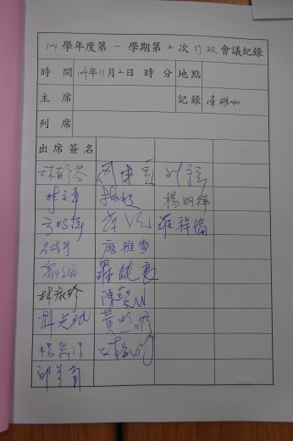 | 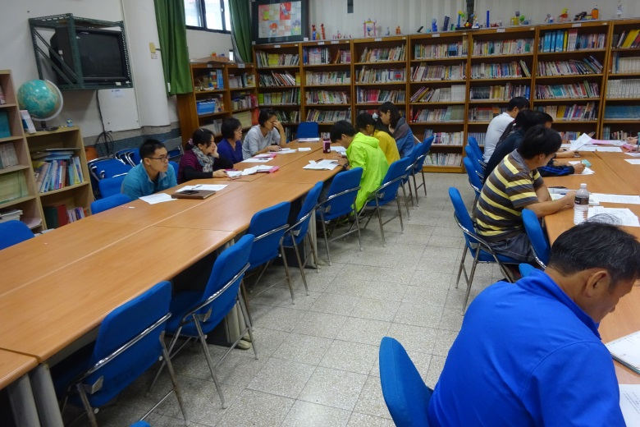
會議紀錄 | 會議過程2
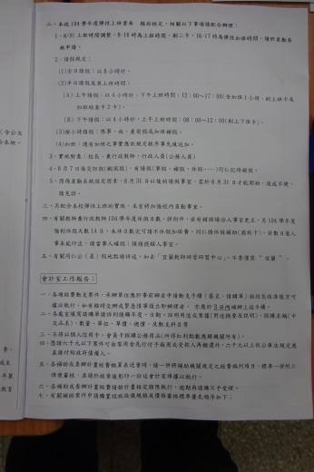 | 